ГИТ объяснил, как оплачивать время обучения сотрудников охране труда
При направлении работодателем работника на обучение требованиям ОТ и проверку знаний, профобучение или дополнительное профессиональное образование с отрывом от работы, за ним сохраняются место работы и средняя заработная плата по основному месту работы. Такой ответ в письме ГИТ в г. Москве от 25.12.2023 № ПГ/27798/10-42431-ОБ/18-1270 дал главный государственный инспектор ГИТ в г. Москве Алексей Сахаров.
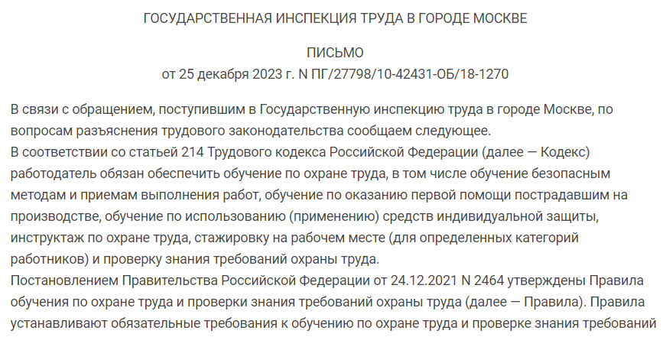
В письме инспектор ГИТ уточнил, что в пункте 65 Правил обучения по охране труда, утв. Постановлением Правительства РФ от 24.12.2021 № 2464, предусмотрено, что обучение работников требованиям охраны труда и проверка знания требований охраны труда осуществляются с отрывом от работы. В период прохождения обучения по ОТ работником заработная плата выплачивается в соответствии с трудовым договором.

